PLAN SANTANDER AEREO 4N/5D

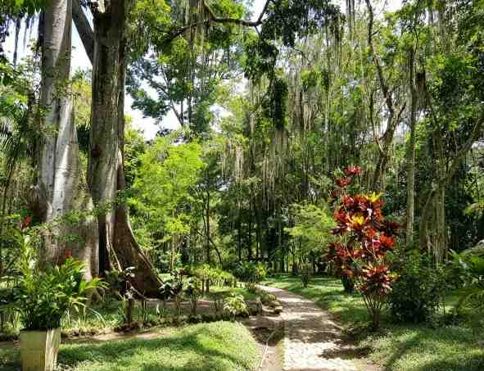


¡Bienvenidos a Santander, donde la aventura se eleva y cada paisaje se disfruta desde nuevas alturas!

Los invitamos a vivir "Plan Santander Aéreo", una experiencia única diseñada para que conozcas lo más impresionante de nuestra región desde otra perspectiva: volando sobre valles infinitos, cruzando cañones majestuosos y descubriendo pueblos que parecen pintados en el horizonte. No es solo un viaje, es sentir Santander desde el cielo y vivirla en la tierra. ¡Prepárense para elevar sus sueños con nosotros!

ITINERARIO DÍA A DÍA

DÍA 1 — Llegada, Descanso y Bienvenida

Llegarán al aeropuerto de San Gil, donde los estaremos esperando para llevarlos cómodamente a su alojamiento en Hotel Terrazas de San Gil. Se instalarán, respirarán el aire fresco de esta tierra y tendrán el día completamente suyo para disfrutar de las instalaciones del hotel, relajarse y acomodarse sin prisas.

Al caer la tarde, compartiremos una deliciosa cena en el hotel, el momento perfecto para conocernos mejor y descansar con energía para todo lo que nos espera.

Alojamiento en Hotel Terrazas de San Gil.

DÍA 2 — El Pueblo Más Lindo, Naturaleza y Tierras de Historia

Salida: 7:30 a.m. Después de un reconfortante desayuno, saldremos a descubrir los tesoros de nuestra región:

Primero llegaremos a Barichara, reconocido como el pueblito más lindo de Colombia. Sus calles empedradas, su arquitectura colonial blanca y el silencio hermoso que lo envuelve parecen detener el tiempo. Caminarlo es como entrar en un cuadro vivo.

Seguiremos hacia el Parque El Gallinera, un rincón mágico dentro de San Gil donde la naturaleza se despliega en todo su esplendor: senderos empedrados, flores silvestres, heliconias llenas de color y puentes coloniales que invitan a caminar despacio, respirar profundo y dejarse envolver por un ambiente fresco y romántico.

Continuaremos nuestro recorrido por el Valle de San José, un paisaje de verdes colinas y tradiciones vivas. Luego pasaremos por el municipio de Páramo, y finalmente llegaremos a Pinchote, cuna de la heroína Antonia Santos, un pueblo pequeño, pero con una historia que inspira y enorgullece a toda nuestra región.

El almuerzo será libre, para que elijan y disfruten el lugar que más les guste. Regreso al hotel, donde compartiremos la cena y descansaremos.

Alojamiento en Hotel Terrazas de San Gil.

DÍA 3 — Tierra de Tejedores, Tradición Ancestral y el Paraíso Natural

Salida: 7:30 a.m. tras un delicioso desayuno. Hoy conoceremos el alma artesanal y natural de nuestra región:

Primero llegaremos a Curití, conocido cariñosamente como el "Pueblito de Tejedores". Ubicado en la provincia de Guanentá, este encantador municipio nos recibe con paisajes serenos y el talento de sus artesanos, quienes con manos expertas transforman el fique en hermosas creaciones tejidas que son orgullo de nuestra cultura.

Allí visitaremos ECOFIBRAS, un proyecto maravilloso dedicado a mantener viva la milenaria tradición textil heredada de los pueblos indígenas Guane. Conoceremos de cerca este legado que conecta el pasado con el presente, hilando historia en cada fibra.

El almuerzo será libre, para que disfruten con calma.

Por la tarde, nos adentraremos en una de las joyas más impresionantes de Colombia: el Parque Nacional del Chicamocha. La entrada incluye el ingreso al parque, dos trayectos del teleférico ida y vuelta —una experiencia que les dejará sin aliento sobre el cañón— y también el ingreso al divertido Acuaparque, donde podrán refrescarse y disfrutar.

Regreso al hotel, donde compartiremos la cena y descansaremos.

Alojamiento en Hotel Terrazas de San Gil.

DÍA 4 — Historia, Aguas Mágicas y Pueblos de Ensueño

Salida: 7:30 a.m. con su equipaje listo. Un día lleno de contrastes maravillosos nos espera:

Primero visitaremos Socorro, la Capital Comunera, cuna de uno de los movimientos más importantes de nuestra historia. Sus plazas, casonas coloniales y calles cuentan relatos de valentía y libertad que nos inspiran en cada paso.

Seguiremos hacia Las Gachas, un tesoro natural escondido: aguas cristalinas que han tallado con el tiempo piscinas naturales entre rocas de tonos cálidos. Un lugar de una belleza tranquila que parece sacado de un sueño.

El almuerzo será libre, para que disfruten a su ritmo.

Continuaremos hacia Guadalupe, un pueblo de fe y belleza. Recorreremos sus calles y visitaremos sus iglesias, custodias de tradiciones centenarias. Luego conoceremos Oiba, ese pueblito pesebre que parece una postal viviente, donde el tiempo transcurre con calma y calidez.

Al finalizar el día, disfrutaremos de una rica cena y descansaremos en su nuevo alojamiento.

Alojamiento en Oiba — Hotel Hacienda Guane o Terrazas de Guadalupe.

DÍA 5 — Despedida y Adiós con el Corazón Lleno

Disfruten con calma de su último desayuno.

Cuando llegue el momento, se despedirán de este rincón hermoso y emprenderemos el camino de regreso. Los llevaremos cómodamente con su equipaje hasta el Aeropuerto de San Gil.

Se van llevando consigo no solo fotos, sino paisajes, sabores, historias y la calidez de Santander en el corazón

EL PLAN INCLUYE:

- Vuelos directos los lunes, Medellín – San gil, Bogotá – San gil
- Tiquetes aéreos de ida y vuelta
- Alojamiento en el Hotel Terrazas de San Gil (3 noches)
- Alojamiento en el Hotel Hacienda Guane campestre o Terrazas de Guadalupe (1 noche)
- Impuestos y Seguro Hotelero
- Traslado Parque Nacional del Chicamocha en transporte de placa blanca
- Desayunos en el Hotel y Cenas.
- Tour San Gil, Barichara, Curití
- Tour Socorro, Valle San José, Pinchote
- Entrada al Parque el Gallineral y Cascadas de Juan Curí
- Tour a Oiba Guadalupe y las gachas
- Asistencia médica

NO INCLUYE

- Gastos no especificados en el programa
- Almuerzos durante el plan

TARIFAS POR PERSONA
HOTEL | DOBLE | MULTIPLE | NIÑOS  (5 a 10 AÑOS)
TURISTA | $2’060.000 | $1’950.000 | $ 1’780.000

*Todas las salidas son compartidas (tipo excursión) *
TARIFA POR INFANTE
EDAD | VALOR | INCLUYE
0 a 2 AÑOS | $ 35.000 | Asistencia Médica
3 a 4 AÑOS | $ 950.000 | Asistencia Médica, entradas atractivos y transporte

*Tarifa por infante NO comisionable*

RECOMENDACIONES DURANTE EL TOUR
Para que disfrute su experiencia al máximo en este tour, le compartimos las siguientes recomendaciones:
- Llevar bloqueador solar
- Llevar gorra o sombrero
- Llevar ropa fresca y zapatos cómodos
- Llevar traje de baño para ingresar al Acuaparque
- Llevar un juego de ropa extra para después de hacer Torrentismo (Costo adicional)
- Licencia de conducción para ingresar a los buggies (Costo adicional)
- Cámara fotográfica
- Llevar hidratación
- Para contribuir con la conservación del medio ambiente, recomendamos depositar los desechos en una caneca de basura.

